URWERK präsentiert die UR-220
Codename «Falcon Project»

Genf, den 15. September 2020
Wenige Monate nachdem URWERK die UR-210 «Final Edition» in ihre Umlaufbahn katapultierte, erweitert die unabhängige Uhrenmarke nun die 200er-Modellreihe um die UR-220 «Falcon Project». Mit dem Handaufzug sowie dem auf der Rückseite befindlichen Control Board knüpft URWERK wieder an die für die Anfangszeit der Marke typischen uhrmacherischen Merkmale wie insbesondere die herausragende Oil-Change-Anzeige an und überzeugt wie eh und je mit atemberaubender Ästhetik. Die UR-220 ist ergonomischer, flacher und flinker denn je!

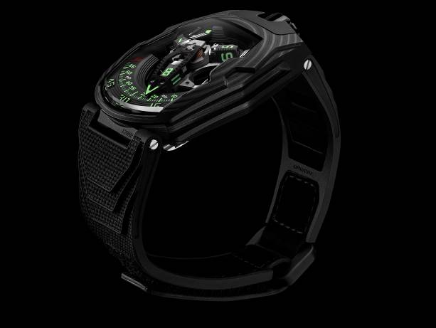
UR-210 versus UR-220: Auf den ersten Blick könnte man sie verwechseln. Nur auf den ersten? Ja, denn alles ist anders. Die UR-220 übernimmt zwar die Codes ihrer Vorgängerin, wurde jedoch von Kopf bis Fuss neu durchdacht, designt und überarbeitet. Hier ein Familienporträt.

Kontrollinstrumente
Einmal ist keinmal … fangen wir ausnahmsweise mit der Rückseite der Uhr an. Diese zeugt bei der UR-220 mit ihrer Oil-Change-Anzeige – einem der unverkennbarsten Wahrzeichen des Uhrmacherstils von URWERK – am besten von der Weiterentwicklung der 200er-Modellreihe. Die Marke besinnt sich auf eine ihrer Jugendlieben und bestückt dieses Modell erstmals seit Jahren wieder mit einer Anzeige für die Betriebszeit des Werks. Diese einzigartige Information, die lange Zeit Modelle wie die UR-110 bereicherte, wurde ebenfalls grundüberholt.
Bei der UR-220 wird die Funktion Oil Change digital dargestellt, wobei die als Masseinheit geltenden Monate auf zwei nebeneinanderliegenden Walzen angegeben werden. Der Träger der Uhr aktiviert den Zähler. Dafür muss er den Schutzstift entfernen und den Drücker auf der Rückseite der UR-220 betätigen. Von diesem Moment an läuft der Zähler und gibt die Betriebsdauer des Werks in Monaten an. Nach 39 Monaten, d.h. drei Jahren und drei Monaten, wird eine Wartung empfohlen. Dabei wird der Zähler auf null gestellt und der Stift von den URWERK-Teams ersetzt. «Der digitale Zähler könnte einfach eine Aneinanderreihung von Einheiten oder eine rein pragmatische Messung sein. In diesem Fall zeugt er jedoch von Verbundenheit, denn die Oil-Change–Anzeige zählt die Stunden, die die UR-220 an Ihrem Handgelenk verbracht hat, und die Energie, die Sie ihr durch Ihr gewissenhaftes Aufziehen übertragen haben», erklärt URWERK-Mitbegründer Felix Baumgartner.

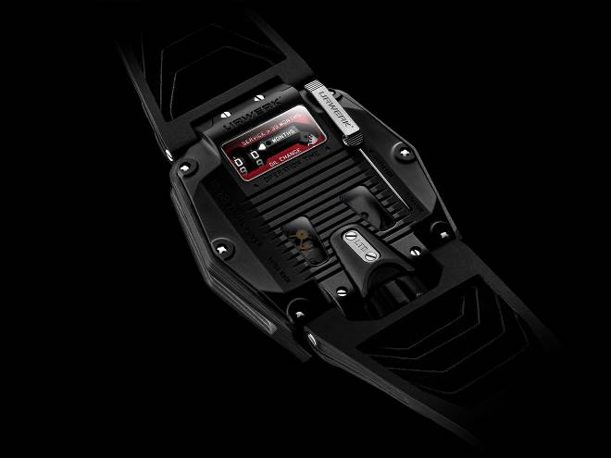

Die unerträgliche Leichtigkeit der Karbonfaser
Die UR-220 ist die erste URWERK aus Karbonfasern, denn bisher hatte sich die Marke noch nie mit diesem Hightech-Werkstoff auseinandergesetzt. Ergebnis: ein ultraleichtes und hyperrobustes Gehäuse, das 81 hauchdünnen, in ein besonders hartes Polymer-Expoxidharz gepressten Schichten hoch widerstandsfähiger Karbonfasern des Typs CTP 150 Gramm besteht. Die Karbonstruktur verleiht der UR-220 eine absolut unverkennbare, regelmässige und doch elegante Oberflächenprägung, welche die Wölbung des Gehäuses optisch noch unterstützt. «Ich wollte für die Ästhetik eine möglichst zarte Struktur, die sich über das gesamte Gehäuse der UR-220 erstreckt. Wir brauchten deshalb spezielle Karbonfasern mit nicht nur parallelen, sondern möglichst auch besonders dünnen Schichten. Das konzentrische Design auf der Oberfläche der UR-220 ist das Ergebnis dieser Wahl. Die Karbonfaserschichten betonen die Krümmung des Saphirglases dieses Modells. Die UR-220 ist eine herrliche technische und ästhetische Herausforderung», erklärt URWERK-Mitbegründer Martin Frei.

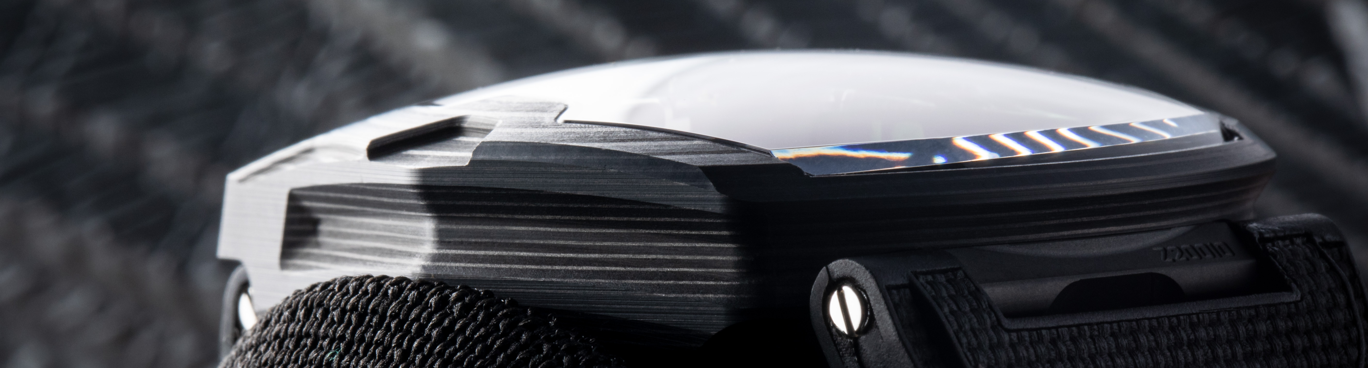

Auf dem Karussell
Von ihrer Vorgängerin übernahm die UR-220 die von URWERK patentierte Satellitenkomplikation. Die vagabundierenden Stunden werden auf drei sich drehenden Würfeln angezeigt, die nacheinander in einen skelettierten Minutenzeiger greifen. Gemeinsam wandern sie in einem 120-Grad-Bogen entlang der Minutenstellung, bis der Zeiger zur vollen Stunde mit einem grossen Sprung wieder zur Null zurückspringt, um den nächsten Würfel abzuholen. Dieser Mechanismus ist und bleibt die beeindruckendste retrograde Minutenanzeige, die es für Armbanduhren je gab. Für noch mehr Kraft und Schnelligkeit wurden alle Flächen des Minutenzeigers skelettiert.

Auf dem Zifferblatt wird die Gangreserve auf zwei Nebenzifferblättern angezeigt. Sie kann an diesen zwei 24-Stunden-Anzeigen abgelesen werden. Beim Aufziehen gibt die rechte Anzeige zuerst Auskunft darüber, wie weit die Feder des Federhauses aufgezogen ist. Sobald diese Anzeige das Maximum erreicht hat, übernimmt die linke Anzeige. Dass allein diese auf zwei Anzeigen aufgeteilte Gangreserve schon aus 83 Teilen besteht, beweist, wie komplex ihre Entwicklung war.

Neuartiges Armband
Das Armband der UR-220 ist ebenfalls eine Sensation, da es sich um das erste von URWERK entwickelte Kautschukarmband handelt. Deshalb musste es zwangsläufig herausragend werden, und das ist auch gelungen: Dieses Kautschukarmband wird mit dem Vulcarboné©-Verfahren vulkanisiert und erhält dabei seine Struktur und Form. Anschliessend wird es von Hand vernäht und vollendet. Auf Ergonomie und Komfort wurde dabei genauso viel Wert gelegt wie auf Ästhetik und Robustheit. Dieser Vulcarboné©-Kautschuk fühlt sich an wie Samt. Überzeugen Sie sich selbst! Er ist das Ergebnis jahrelanger Forschung und Entwicklung und basiert auf der Nutzung bahnbrechender neuer Nano-Texturierungstechniken.

Liebe zum Detail
Da kein einziges Detail ausser Acht gelassen wurde, überdachte Martin Frei selbstverständlich auch die Typographie der Indexe der UR-220. Die Umrisse der wie immer URWERK-neongrünen Stunden- und Minutenziffern sind schärfer als je zuvor und würden Designer von Videospielen und Science-Fiction-Filmen wohl vor Neid erblassen lassen.

URWERK UR-220 «Falcon Project»
Version in Karbonfaser
Werk
Kaliber: | UR-7.20, von URWERK entwickelt
Aufzug: | Handaufzug
Hemmung: | Schweizer Ankerhemmung
Frequenz: | 28 800 Halbschwingungen pro Stunde, 4 Hz
Spirale: | Flach
Energiequelle: | 1 Federhaus
Lagersteine: | 59
Gangreserve: | 48 Stunden
Werkstoffe: | Platine in ARCAP P40, dreidimensionaler Minutenzeiger in Aluminium mit Gegengewicht in Bronze, zentrale Stahlfeder, Stundensatelliten in Aluminium, zentrales Karussell und Schrauben in Titan Grad 5.
Vollendungen: | Gangreservebrücke und Modul schwarz perliert.  Gangreserveanzeige schwarz und mikrokugelgestrahlt.  Satelliten vertikal satiniert, Abschrägungen poliert.  Karussell und Karussellkäfig fein sandgestrahlt und kreisförmig satiniert sowie schwarz rhodiniert.  Satellitennocke fein sandgestrahlt und kreisförmig satiniert  Super-LumiNova-Beschichtung: weiss mit blauer Nachtleuchtfarbe für Gangreserveanzeigen, grün mit grüner Nachtleuchtfarbe für Stunden- und Minutenindexe, rot mit grüner Nachtleuchtfarbe für 60er-Index und Gangreserveende  Polierte Schrauben.
Anzeigen | Vagabundierende Stunden auf Satellitenkomplikation (URWERK-Patent), Minuten auf retrogradem, dreidimensionalem Zeiger, doppelte Gangreserveanzeige.  Betriebsdaueranzeige (Oil Change) vor Wartung auf zwei Walzen auf der Rückseite.
Gehäuse
Werkstoff: | CTP-Karbonfaser (Carbone Thin Ply)
Abmessungen: | Breite 43,8 mm, Länge: 53,6 mm, Höhe: 14,8 mm
Glas: | Durchsichtiger Saphirkristall
Boden: | Titan mit schwarzer DLC-Beschichtung und Saphirgläser
Wasserdichtigkeit: | Drückgeprüft bis 30 m / 3 atm
Vollendungen: | Krone mikrokugel- und sandgestrahlt sowie mattiert, DLC schwarz  Kronenschutz sandgestrahlt DLC schwarz  Gehäusemittelteil aus glatter matter Karbonfaser  Rückseite: Boden sandgestrahlt, DLC schwarz  Schutzstift: satiniert mit sandgestrahlter Gravur, Stiftspitze poliert  Saphirgläser geschwärzt  Schrauben poliert.
Armband: | Vulcarboné©-Kautschuk, Referenz «Kiska» mit schwarzer DLC-Schliesse, selbstklebendes Velcro©
Preis | CHF 145 000.00 (Preis in Schweizer Franken, vor Steuern)

Pressekontakt:
Frau Yacine Sar / yacine@urwerk.com / +41 22 900 2027
www.urwerk.com

URWERK

«Das Ziel von URWERK ist es nicht, die x-te Version einer bekannten Komplikation anzubieten», erklärt Felix Baumgartner, Uhrmachermeister und Mitbegründer von URWERK. Diese Vorgabe ist eindeutig, klar und wird strikt eingehalten.

Die 1997 gegründete Marke URWERK hat mit ihrer revolutionären Vision der Zeit in der hohen Uhrmacherkunst viel Aufsehen erregt. Die aus Leidenschaft revolutionäre und antikonformistische Marke URWERK ist zwar noch jung, zählt aber zu den Vorreiterinnen der unabhängigen Uhrmacherei. Mit einer Jahresproduktion von 150 Zeitmessern versteht sie sich als kunsthandwerkliche Marke, bei der uhrmacherisches Fachwissen und avantgardistische Ästhetik perfekt harmonieren. URWERK entwickelt komplexe, moderne und vollständig neuartige Uhren, die die höchsten Ansprüche der hohen Uhrmacherkunst erfüllen: unabhängige Forschung und Kreation, Hightech-Materialien und von Hand ausgeführte Vollendungen.

Denn URWERK besteht vor allen Dingen aus zwei starken Persönlichkeiten, zwei ausgeprägten Charakteren: Felix Baumgartner, Uhrmachermeister und Sohn sowie Enkel eines Uhrmachers. Er ist mit Leib und Seele Handwerkskünstler. Für andere sind Zeitmesser eine Freizeitbeschäftigung, für ihn sind sie sein Lebensinhalt.
Sein Alter Ego ist der Künstler, Designer und Mitbegründer von URWERK Martin Frei. Als er 1987 in Luzern an der Hochschule für Gestaltung und Kunst studierte, versuchte er sich mit Erfolg in den verschiedensten kreativen Ausdrucksformen: Bildhauerei, Malerei und Video. Besonders fasziniert ihn die Definition der Zeit sowie ihre Ausdrucksformen über die Jahrhunderte.

Die beiden Männer, die selbstverständlich stundenlang über die Kluft zwischen der Uhrmacherei ihrer Träume und der Realität in den Schaufenstern philosophierten, verband schnell eine enge Freundschaft. In den 1990er-Jahren kreierten sie einen ersten Zeitmesser, für den sie sich frei von der Nachtuhr der Gebrüder Campanus inspirieren liessen. Die Zeit wird wie der Sonnenlauf in einem Halbkreis von Osten nach Westen angezeigt. Die Fortsetzung der Geschichte kennen wir heute …

«Unsere Uhren sind einzigartig, weil jedem Modell ein origineller Entwicklungsgedanke vorausging. Das macht jede einzelne unserer Kreationen zu einem seltenen und besonders wertvollen Objekt», erklärt Felix Baumgartner. Martin Frei, der für die ästhetische Signatur jedes einzelnen Modells verantwortlich zeichnet, teilt diese Überzeugung: «Ich stamme aus einer Welt ungebremster Kreativität. Ich komme nicht aus der Uhrmacherei und kann deshalb meinen ganzen kulturellen Hintergrund als Inspirationsquelle nutzen.»

